Мультисенсорна технологія як засіб формування мовної компетентності та стійкої мотивації школярів до вивчення англійської мови.
(з досвіду роботи)
Автор
Божевська О.А., вчитель англійської мови КЗЗСО № 2 Добропільської міської ради.
Укладач
Божевська О.А., вчитель англійської мови КЗЗСО № 2 Добропільської міської ради.
Рецензент:
Пономаренко С.В. методист методичного кабінету Добропільського відділу освіти Добропільської міської ради.

Схвалено та затверджено на засіданні науково – методичної ради методичного кабінету відділу освіти Добропільської міської ради (протокол № 5 від 24.12.2019р.)

Збірка «Мультисенсорна технологія як засіб формування мовної компетентності та стійкої мотивації школярів до вивчення англійської мови». (з досвіду роботи) - Добропілля 2019 -

Збірка містить приклади використання мультисенсорної технології для формування мовної компетентності та стійкої мотивації учнів початкової та середньої ланки до вивчення англійської мови.
Рекомендовано учителям іноземних мов.

2019 р.
ЗМІСТ
Передмова ……………………………………………………………………….3
1.Реалізація принципів інтерактивності, інтеграції та комунікативно-орієнтованого навчання іноземної мови. ………………………………………4
2. Використання мультимедійних проектів- презентацій на уроках англійської мови як засіб розвитку творчого потенціалу учня ………………9
2.3.Буктрейлер як один із шляхів підвищення читацької активностіІ…………………………………………………………………………….11
3.4 Гра-драматизація іноземною мовою. ……………………………… ……..12

2.5.Запах казки …………………………………………………………………. 13
Висновок …………………………………………………………………………15

Список бібліографічних посилань …………………………………………….16

ПЕРЕДМОВА
Одним із завдань Нової української школи є формування іншомовної комунікативної компетентності для безпосереднього та опосередкованого міжкультурного спілкування, що забеспечує розвиток інших ключових компетентностей і задоволення різних життєвих потреб дитини.
Шкільне навчання для дитини – це загалом процес сприйняття та засвоєння запропонованої інформації. В залежності від особливостей сприйняття і переробки інформації, людей розподілили на чотири категорії: візуали, аудіали, кінестетики.
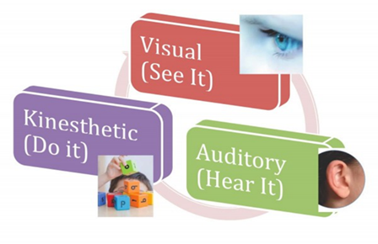
Учитель, який хоче мати високі результати навчання, повинен знати стилі пізнання своїх учнів, покладати це в основу організації спільної діяльності педагога й школярів на уроці.
Тож, застосування на заняттях мультисенсорної технології – це досить ефективний та доцільний засіб у формуванні мовної компетенції та стійкої мотивації школярів до вивчення англійської мови. Це сприяє розвитку комунікативних здібностей учнів.
Мультисенсорна (multi— sensory approach)—технологія навчання з опорою на канали сприймання усіх органів чуття: слуху, зору, дотику, нюху, смаку, що сприяє легшому сприйманню і запам'ятовуванню нового матеріалу.

- Реалізація принципів інтерактивності, інтеграції та комунікативно-орієнтованого навчання іноземної мови

Дуже часто учням важко цілий урок уважно слухати, що розповідає вчитель. Особливо складно це робити дітям у початковій школі. Тому мультисенсорне навчання, яке дозволяє максимально задіяти всі канали сприйняття інформації, справить враження на дітей. Але й про вчителів теж не слід забувати: нелегко розповідати нову тему та одночасно слідкувати за дисципліною. Мультисенсорний підхід здатен полегшити життя вчителя тим, що діти, які зацікавилися завданням, виконуватимуть його, а не бешкетуватимуть. Школярі – не нудьгують і не бешкетують, учитель – вчить, а не змушує запам’ятовувати.
У другому класі при повторенні кольорів ми використовуємо синельну проволоку. Учням спочатку необхідно вибрати кольори і зробити метелика, а потім розповісти про нього.
Під час виконання завдання учням даються інструкції англійською мовою.
Tеасher:
Тake two sticks and make two circles. Twist them and form the wings of butterfly Let's fold the wings like this. Do it like this ....

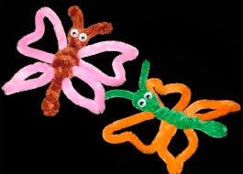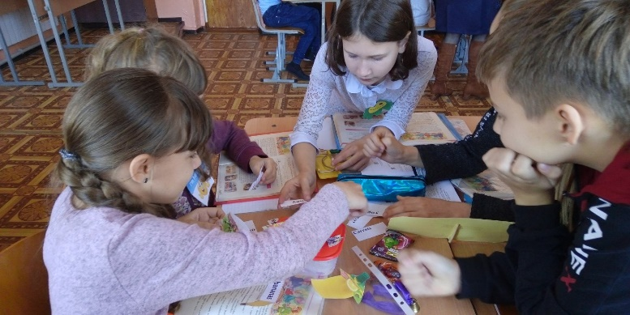
Потім учні розповідають про свою поробку: I like my butterfly. It's red, yellow and green. It is nice. It is big (small). It can fly.
Дітей захоплює розв’язування простих математичних задач англійською мовою, участь у ситуаціях, що потребують конкретних математичних дій, визначення часу за макетом циферблату годинника, що демонструє учитель або інший учень, називання днів народження (свого, членів своєї родини).
Є ціла низка прикладів вправ, текстів ситуацій, зміст яких дозволяє активізувати та закріпити частину знань початкового курсу математики, що мають практичну спрямованість і застосовуються в повсякденному житті.

Вивчаючи теми «Numerals and Toys» ми також використовуємо синельну проволоку.

Наведу приклад: Now let's count up from 1- to -10.
Take the sticks , make the numbers ,name them and tell what colors they are.



1 is red
2 is green
3 is blue
4 is white
5 is rosy
6 is orange
7 is brown
8 is yellow
9 is pink
10 is violet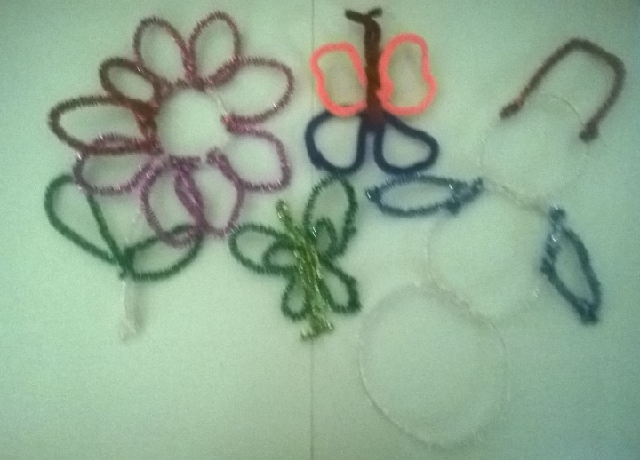

Напередодні новорічних свят дітям подобається виготовляти іграшки власноруч. І в цьому нам також допомогають синельна проволока.
Діти роблять ялинки, віночки, сніговиків. А потім розповідають про свою поробку.
Наприклад:
It's a snowman. He is white. He has a red hat on his head.
It's a Сhristmas wreath. It is blue with gold balls and stars.



Вивчаючи тему «Фрукти» діти спочатку розглядають малюнки, повторюють назви за вчителем, а потім виробляють їх із синельної проволоки.

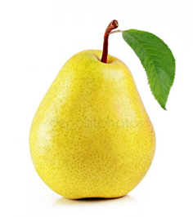

Red apple green apple yellow pear

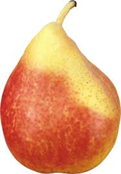

Red and yellow pear orangе

Let s learn a rhyme.
How many apples? – One.
How many pears? – Two.
How many oranges? – Three.
Look at the tree!
В кінці виконуємо поробку до віршика
Перша поробка із кольорового паперу .
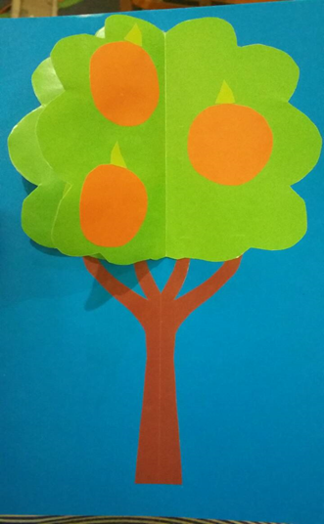
Друга поробка із синельної проволоки.



2. Використання мультимедійних проектів - презентацій на уроках англійської мови як засіб розвитку творчого потенціалу учня.
Використання мультимедійних презентацій дозволяє учителю зручно й ефективно візуалізувати статичну й динамічну інформацію, самостійно компонувати матеріал виходячи із особливостей конкретної групи учнів, теми та змісту уроку, що дозволяє побудувати урок англійської мови так, щоб домогтися максимального навчального ефекту.
Мультимедіа як дидактичний засіб сприяє засвоєнню учнями навчальної діяльності, впливає на розвиток основних сфер індивідуальності учня.
Уроки англійської мови, на яких використовуються презентації, відображають один з головних принципів створення сучасного уроку – принцип фасціації (привабливості). Завдяки презентаціям, діти починають активніше висловлювати свої думки, міркувати. Читання художнього твору іноземною мовою в супроводі мультимедійної презентації дає учням змогу одночасно слухати вчителя, підтримувати з ним зоровий контакт та розглядати ілюстрації. Використання слайд-шоу допомагає дітям краще уявити змальовані події, персонажів, забезпечує активізацію як візуалів, так і аудіалів.
Наведу приклад:
5 клас «Пригоди Тома Соєра», частина І.

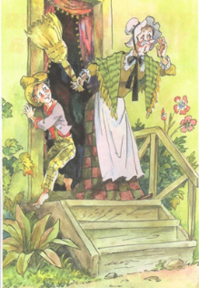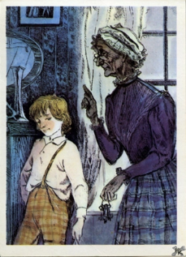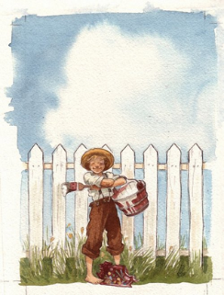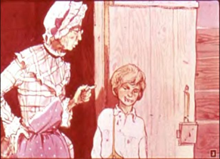
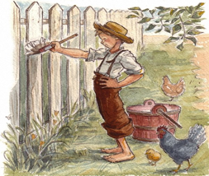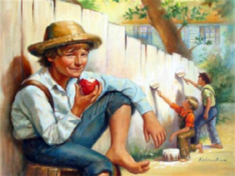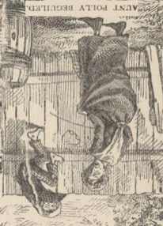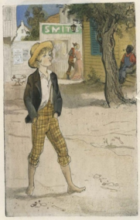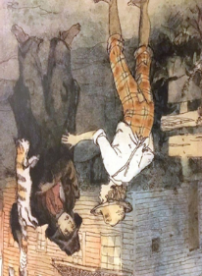

TEXT
«The Adventures of Tom Sawyer» .
Chapter 1

"TOM!"
No answer..
"TOM!"
No answer.
"What's gone with that boy, I wonder?
TOM!"
No answer.
The old lady pulled her spectacles down and looked over them about the room; then she put them up and looked out under them.
"Well, I lay if I get hold of you I'll—"She went to the open door and stood in it and looked out among the tomato vinesn and "jimpson"weeds that constituted the garden.
"Y-o-u-u TOM!"
There was a slight noise behind her and she turned just in time to seize a small boy by the slack of his roundabout and arrest his flight. "There!
I might 'a' hought of that closet.
What you been doing in there?"
"Nothing."
"Nothing!
Look at your hands.
And look at your mouth.
What is that truck?
"I don't know, aunt."
"Well, I know.
It's jam—that's wha it is. Hand me that switch." "My! Look behind you, aunt!"
The old lady whirled round, and snatched her skirts out of danger. The lad fled on the instant, scrambled up he high board-fence, and disappeared over it.

2.1 Буктрейлер як один із шляхів підвищення читацької активності
Нинішнє підростаюче покоління дітей зростає в епоху науково-технічного прогресу, у цифровому інформаційному середовищі, де змінюється роль учителя, джерела і носія інформації. Найбільшою проблемою при вивченні англійської мови в школі є те, що діти ХХІ століття недостатньо виявляють цікавість до читання художніх адаптованих творів.. Саме вчитель не просто може, а зобов’язаний зацікавити дитину до читання, для якої звичнішим є сприйняття аудіовізуальної інформації ніж друкарської.
Найпоширенішим прийомом при підготовці та проведенні уроків є використання буктрейлера, який просуватиме книгу, сприятиме доведенню її змісту до читача. .
Водночас він має інтригувати, викликати бажання прочитати книгу. Його особливістю є те, що розповідь про книгу подається в образній, інтригуючій формі.
Учні 5 класу на уроках інформатики створили буктрейлер до твору
«TheAdventures of Tom Sawyer» .



2.2 Гра - драматизація іноземною мовою
Кожен учитель ставить перед собою завдання – навчити своїх учнів вільно говорити іноземною мовою. Він шукає такі форми та методи навчання, які дозволили б кожному учню виявити свою активність, творчість. Інтерес до мультимедійних технологій настільки великий, що школярі із задоволенням інсценують казки, різні художні твори.
Діти намагаються точно відтворити дії, почуття персонажів, їх внутрішній стан. Вони почувають себе розкуто і, навіть допускаючи явні помилки в мові, не "губляться", а лише посилаються на той факт, що помилка допущена не ними, а тими персонажами , яких вони грають.

Учні 5 класу розіграли в ролях першу частину твору «Пригоди Тома Соєра».

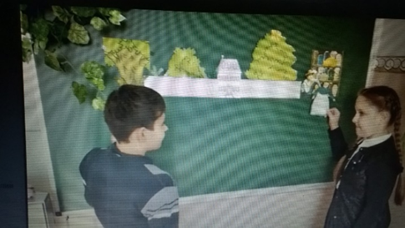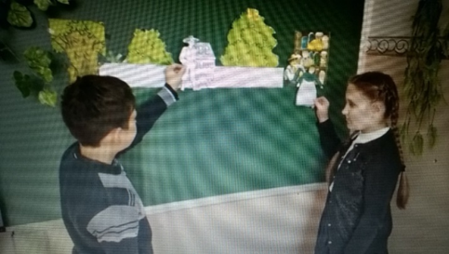
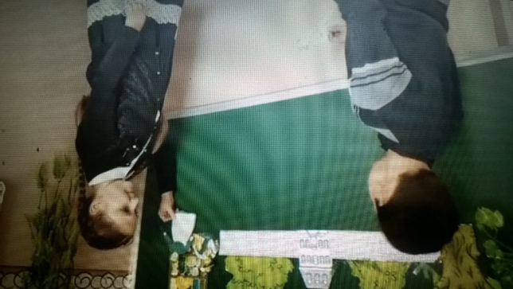


2.3 Запах казки
Запах казки – прийом, який передбачає використання ароматичних олій. Дітям пропонують відчути запах, описати його, пофантазувати,
Наприклад:
What smell do you feel when you listen this fairy tale?
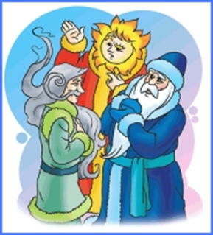
Once the Sun, Frost and Wind went wide, they met the peasant.
- Hello! - Travelers greeted.
- Good day! The man bowed as well.
As soon as friends passed away with the peasant, they thought:
- Who did the man say hello to: all or one?
Catching up with a traveler, the Sun and Frost are excitedly interested:
- Did you say hello to all of us or to someone?
The peasant thought for a moment, smiled at his mustache and replied:
- With one. - With whom? - With the strongest, - said the mayor, and went home. Travelers overlooked and went out of their way too. When this red-eyed grandfather stops and angrily shouts: - I will freeze the impudence! The sun was also indignant: - First the care of a rude peasant! The wind smiled at the bad words of friends: - When you bake the sun, I cool my breath with a burning ray, and when Frost is angry, I just die down and the man will not freeze.
Р 1: I can smell the white-cold snow.
Р 2: I smell green pine needles.
Р 3: I can smell the pine winter forest.
Cinderella
What smell do you feel when you listen this fairy tale?
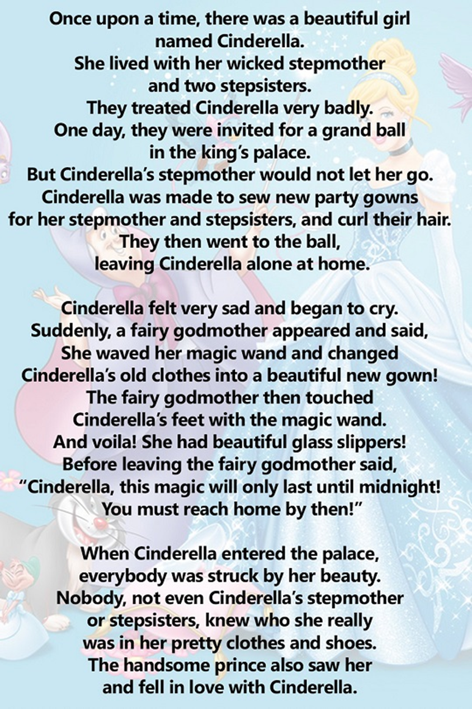
Р 1: It's the smell of Christmas tree, sweets, oranges.
Р 2: I can smell women's perfume.
Р 3: Іn my opinion it is the smell of a New Year's miracle.

Висновок
Отже, ми можемо сказати, що мультисенсорний метод відіграє важливу роль у навчанні учнів та розвитку їх сенсорних можливостей.
Даний метод ефективно сприяє покращенню результатів навчання дітей та допомагає їм у досягненні повноцінного розвитку .
Завдяки мультисенсорному методу, можна розробити комплекс ефективних та сучасних вправ, які доцільно застосовувати на уроках іноземної мови, які сприяють розвитку можливостей учнів.
Та, на мою думку, найефективнішими вправами є;
- виконання поробок на уроці. У процесі роботи паралельно, учень повинен проговорити те, що він робить і, надалі, він зможе відтворити (описати) свої дії і розповісти про свою роботу.
- розігрування художніх творів іноземною мовою;
- прослуховування художніх творів іноземною мовою в супроводі мультимедійної презентації;
- ігрові ситуації на уроках іноземної мови.
Ці види вправ були обрані, тому що діти в початковій та середній ланках набагато краще усвідомлюють інформацію під час незвичайної та цікавої гри, яка несе в собі знання та у формує іншомовну компетентність у дітей.

Список бібліографічних посилань

Кузьменко І.С. Імплементація мультисенсорного методу на уроках іноземної мови в початковій школі. https://www.psyh.kiev.ua/

Мультисенсорний метод як засіб формування мовної компетенції та стійкої мотивації школярів до висчення англійської мови. Абаньшина А. С., Курликова Л. В. (Харків)

https://www.univer.kharkov.ua/images/redactor/news/2013-04-15/abstracts_conf_2013_april.pdf

Казки англійською мовою – цікавий спосіб вивчення мови.

http://poradu24.com/english/kazki-anglijskoyu-movoyu-cikavij-sposib-vivchennya-movi.html

https://naurok.com.ua/post/multisensorne-navchannya-yak-zapam-yatovuvati-bilshe-i-legshe

